Anexa nr.2



**CERERE**

**PRIVIND DESTINAŢIA SUMEI REPREZENTÂND 230**

**PÂNĂ LA 3,5 % DIN IMPOZITUL ANUAL DATORAT*)**

|  |  |  |  |
| --- | --- | --- | --- |
| **2** | **0** | **2** | **3** |

**Anul**

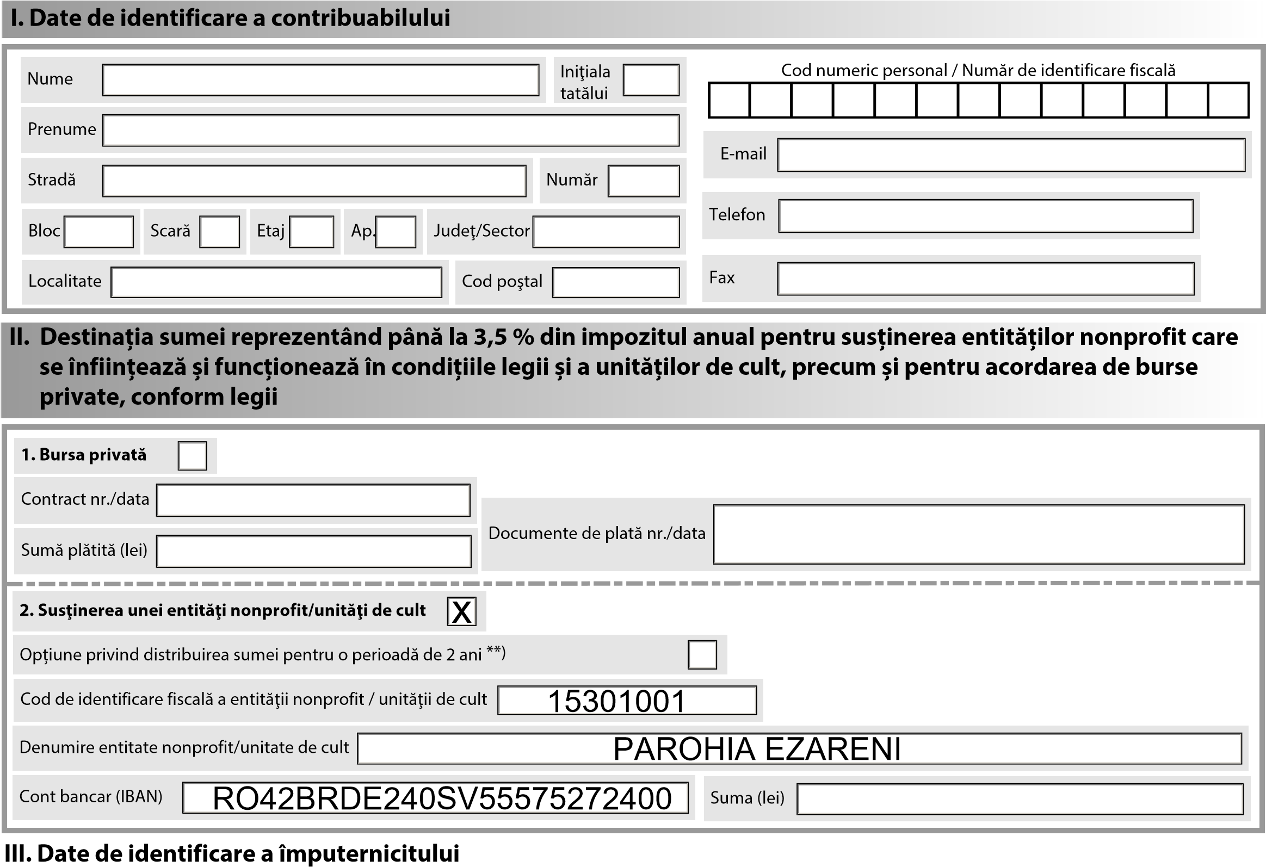

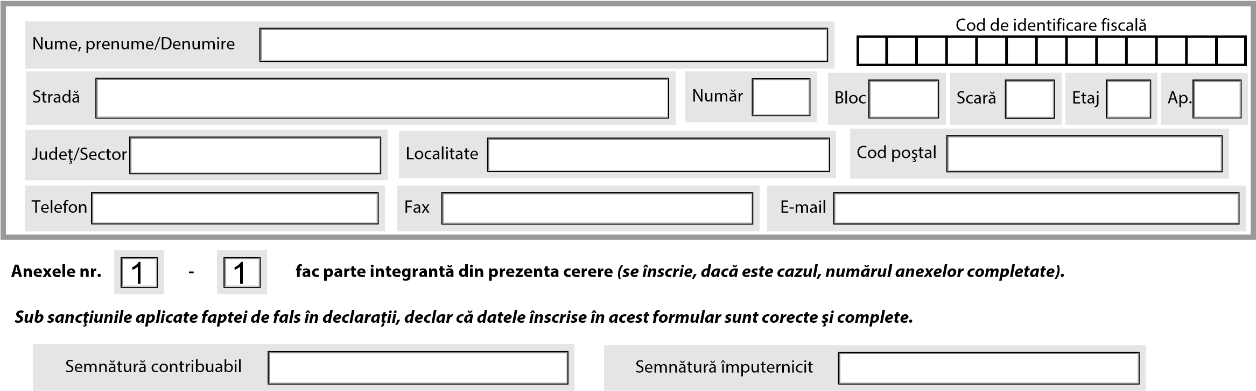

*) Cererea se completează de către persoanele fizice care realizează venituri din salarii și asimilate salariilor, pensii, activități independente / activități agricole impuse pe bază de normă de venit, activități independente realizate în baza contractelor de activitate sportivă pentru care impozitul se reține la sursă, drepturi de proprietate intelectuală, altele decât cele pentru care venitul net se determină în sistem real, cedarea folosinței bunurilor pentru care venitul net se determină pe baza cotelor forfetare de cheltuieli sau pe baza normelor de venit.

**) Distribuirea sumei reprezentând până la 3,5% din impozitul pe venitul datorat poate fi solicitată prin cerere pentru aceiaşi beneficiari pentru o perioadă de cel mult 2 ani şi va putea fi reînnoită după expirarea perioadei respective.



Nr. înregistrare:

Data:

Loc rezervat organului fiscal

Document care conține date cu caracter personal protejate de prevederile Regulamentului (UE) 2016/679

Cod 14.13.04.13

|  |
| --- |
| **ANEXA nr :** 1  **la Cererea privind destinația sumei reprezentând până la 3,5% din impozitul anual datorat** |

|  |  |  |  |
| --- | --- | --- | --- |
| **2** | **0** | **2** | **3** |

**Anul**

Cod numeric personal/Număr de identificare fiscală

|  |  |  |  |  |  |  |  |  |  |  |  |  |
| --- | --- | --- | --- | --- | --- | --- | --- | --- | --- | --- | --- | --- |
|  |  |  |  |  |  |  |  |  |  |  |  |  |



**II. Destina**

**ț**

**ia sumei reprezentând pân**

**ă**

**la 3,5 % din impozitul anual pentru sus**

**ț**

**inerea entit**

**ăț**

**ilor nonprofit care**

**se înfiin**

**ț**

**eaz**

**ă**

**ș**

**i func**

**ț**

**ioneaz**

**ă**

**în condi**

**ț**

**iile legii**

**ș**

**i a unit**

**ăț**

**ilor de cult, precum**

**ș**

**i pentru acordarea de burse**

**private, conform legii**

Documente de plat

ă

nr./data

Sum

ă

pl

ă

tit

ă

(lei)

Contract nr./data

**1**

**. Bursa privat**

**ă**

Denumire entitate nonprofit/unitate de cult

Cod de identificare fiscal

ă

a entit

ăţ

ii nonprofit / unit

ăţ

ii de cult

**. Sus**

**2**

**ţ**

**inerea unei entit**

**ăţ**

**i nonprofit/unit**

**ăţ**

**i de cult**

Cont bancar (IBAN)

Suma (lei)

Op

ț

iune privind distribuirea sumei pentru o perioad

ă

de 2 ani

*)

X

PAROHIA EZARENI

15301001

RO42BRDE240SV55575272400

***Prezenta anexă face parte integrantă din formularul 230 "Cerere privind destinația sumei reprezentând până la 3,5 % din impozitul anual datorat".***

*) Distribuirea sumei reprezentând până la 3,5% din impozitul pe venitul datorat poate fi solicitată prin cerere pentru aceiaşi beneficiari pentru o perioadă de cel mult 2 ani şi va putea fi reînnoită după expirarea perioadei respective.

***Sub sancţiunile aplicate faptei de fals în declarații, declar că datele înscrise în acest formular sunt corecte şi complete.***

Semn

ă

tur

ă

contribuabil

Semn

ă

tur

ă

împuternicit

Document care conține date cu caracter personal protejate de prevederile Regulamentului (UE) 2016/679

Cod 14.13.04.13